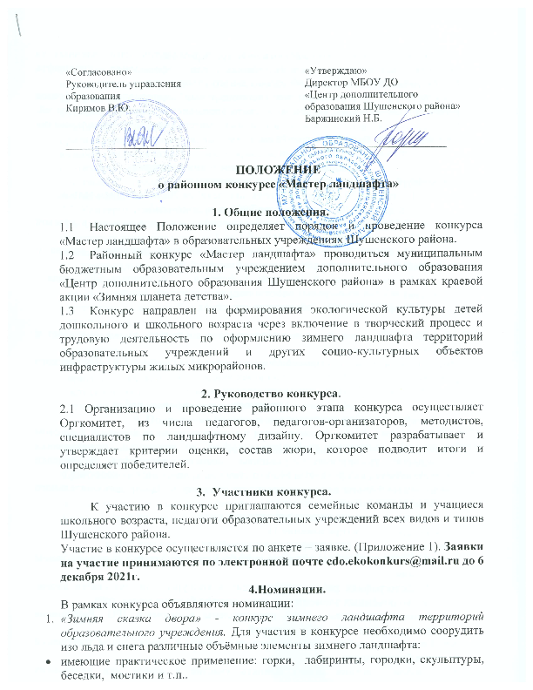

«Сад чудес» - конкурс поделок, скульптур, арт-объектов, изготовленных из прочных материалов, предназначенных для оформления ландшафта (круглогодично) территорий образовательного учреждения.
Арт-обьекты - использование нестандартных материалов и образов неожиданные комбинации цвета и света, применение экзотических стилей. Приветствуется использования вторичных материалов. Без использования картона, бумаги. Высотой более 70 см..

5. Порядок и сроки проведения конкурса
5.1 Конкурс проводится в два этапа по номинациям:
- 1 этап - с 29 ноября 2021 года по 6 декабря 2021года прием заявок;
- С 8 декабря 2021 до 17 января 2022 года прием работ;
- 17 января – 24 января - отбор лучших работ для участия в краевой акции «Планета детства»
- 24 января 2022 года формирование единого файлового архива и отправление конкурсных работ на краевой заочный этап
- 2 этап - краевой заочный: 1 февраля - 28 февраля 2022 года - экспертная оценка конкурсных работ и подведение итогов Акции.
- 1 марта 2022 года - объявление итогов Акции.

Жюри конкурса на основе протоколов и собранных заявок оценивает и подводит итоги конкурса.
Имена победителей будут выставлены на сайте МБОУ ДО «ЦДО Шушенского района»

6. Требования к оформлению конкурсных работ
6.1. Конкурсные материалы по номинации:
-«Зимняя сказка двора» присылаются в электронном виде в едином файловом архиве на адрес cdo.ekokonkurs@mail.ru с указанием наименования учреждения. Декоративные элементы зимнего ландшафта и поделки предоставляются на выставку в «Центр туризма, краеведения и экологии».
- «Сад чудес» работы предоставляются на выставку в «Центр дополнительного образования Шушенского района».
6.2. Файловый архив должен содержать:
- заявку для участия (приложение 1).
- папка содержащая фотографии, видео, презентации лучших работ.
6.3. Все работы должны содержать информацию об авторах и наименование учреждения.
6.4. На фотографиях работ, участвующих в конкурсе «Зимняя сказка двора» количество объёмных элементов из снега должно быть не менее трёх.
6.5 Фотографии должны быть представлены в формате JPG. Разрешение снимков - не менее 768 х 1024 пикселей.
6.6. Конкурсные работы должны быть выполнены с соблюдением требований техники безопасности.
6.8. Любой участник может принять участие в одном или нескольких номинациях.
6.9. Работы, не соответствующие заданным параметрам не рассматриваются.

7.Критерии оценки конкурсных работ
7.1. Критерии оценки конкурсных работ. При оценке конкурсных работ используются следующие критерии, по каждому из которых присваивается от 1 до 3 баллов: конкурс «Зимняя сказка двора» (макснмапьно - 15 баллов): функциональность ландшафтных элементов (возможность организации зимних игр и забав);
оригинальность, фантазия, выдумка исполнителей снежных фигур; эстетичность внешнего вида (художественность, красота, изящность); техника исполнения (сложность, качество);
массовость (количество детей и взрослых, вовлеченных в оформление зимнего ландшафта).
7.2. Критерии оценки конкурсных работ:
При оценке конкурсных работ используются следующие критерии, по каждому из которых присваивается от 1 до 3 баллов:
номинация «Зимняя сказка двора» (максимально- 15 баллов):
- функциональность ландшафтных элементов (возможность организации зимних игр и забав);
- оригинальность, фантазия, выдумка исполнителей снежных фигур;
- эстетичность внешнего вида (художественность, красота, изящность);
- техника исполнения;
- массовость (количество детей и взрослых, вовлеченных в оформление зимнего ландшафта).
номинация «Сад чудес» (максимально 15 балов):
- оригинальность, использование нестандартных материалов;
- эстетичность внешнего вида (художественность, красота, изящность);
- техника исполнения (качество, прочность).
9. Подведение итогов и награждение победителей
9.1. Дипломами награждаются участники за 1,2,3 место, набравшие максимальное количество баллов в каждой из номинации. Лучшие работы, которых будут направлены на дальнейшее участие в краевом конкурсе.
9.2. Список и фото конкурсных работ - победителей будут размещены на сайте.
9.3. Все участники лучших работ направленные для участия в краевом конкурсе получают электронные сертификаты, которые будут выставлены на сайте Красноярской краевой станции юннатов (в формате jpg.)

10. Координатор конкурса
Скиба Олеся Олеговна 3-13-05, e-mail: cdo.ekokonkurs@mail.ru

Приложение 1

АНКЕТА ЗАЯВКА
на участие в районном конкурсе «Мастер ландшафта»
Название организации, принимающее участие в конкурсе (полное название учреждения, адрес с индексом, телефон, факс, электронная почта) __________________________________________________________________________________________________________________________________________________________
__________________________________________________________________________________________________________________________________________________________

№ п/п | ФИО Участника | Возраст, класс | Номинация | Руководитель

Дата заполнения «___» _______________ 20___г
Ответственный за отправление работ (ФИО, должность, тел., электронная почта) __________________________________________________________________________________________________________________________________________________________

